**MODUL VI**

***STATIC ROUTING***

1. **PENDAHULUAN**

*Routing* statis (*Static Routing*) biasanya digunakan ketika *routing* dari suatu jaringan ke jaringan *stub*. Jaringan *stub* adalah suatu jaringan yang diakses dengan *route* tunggal. Sebagai contoh lihat gambar dibawah, dimana jaringan 172.16.3.0 adalah jaringan stub, dan R1 adalah stub *router*.

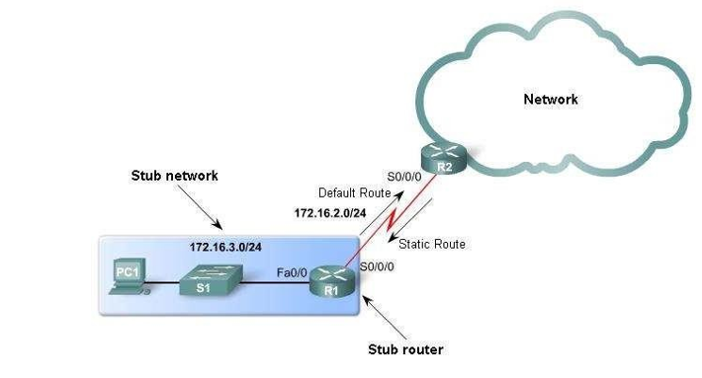

Perintahyangdigunakanuntukkonfigurasi *staticroute* adalah

sebagaiberikut:

*Router*(config)#ip*routenetwork-addresssubnet-mask{*IP*-address exit-interface}*

Dimana:

* *network-address* adalah alamat dari jaringan tujuan pada jaringan

*remote* untuk ditambahkan pada tabel *routing*.

* *Subnet mask* adalah subnet mask dari jaringan remote
* IP *address* adalah *next-hop router* IP *address*
* *Exit-interface* adalah *interface* yang digunakan untuk meneruskan paket ke jaringan tujuan.

Untuk verifikasi konfigurasi *static route* gunakan perintah berikut:

* *Show* IP *route*
* *Show running-config*

1. **TUJUAN**
   * Dapat mengetahui pengkabelan jaringan sesuai topologi jaringan
   * Melakukan konfigurasi dasar pada *router*
   * Konfigurasi dan mengaktifkan *interface* serial dan Ethernet
   * Pengujian konektifitas
   * Trouble shooting koonektifitas antar jaringan.
   * Konfigurasi *static routing* menggunakan intermediate *address*
   * Konfigurasi *static routing* menggunakan exit *interface*
   * Konfigurasi *default static route*
2. **PERALATAN**
   * 3 *router* 1841
   * 3 *switch* 2960-24tt
   * 3 pc-pt
   * Kabel *straight through*
   * Kabel serial
3. **PROSEDUR PERCOBAAN**

*Topology* Diagram 172.16.1.*024*

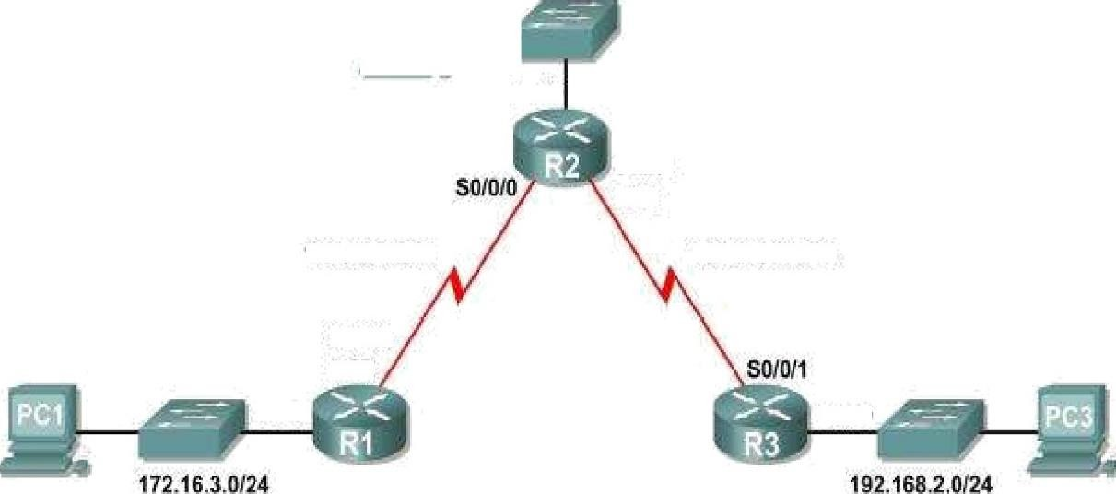

Fa0/

t72.18!2.0/2

**Tabel 6.1** Tabel IP *Address*

|  |  |  |  |  |
| --- | --- | --- | --- | --- |
| *Devlce Interface* IP *Address Subnet Mask Default Gateway* | | | | |
| R1 | Fa0.•'0 | 172.16.3.1 | 255.255.255.0 | N•'”A |
| 50.•'O.•'O | 172.16.2.1 | 255.255.255.0 | N•'”A |
| R2 | FaO.•’O | 172.16.1.1 | 255 255.255.0 | N•'”A |
| SO.•'0.•'0 | 172.16.2.2 | 255.255.255.0 | N•'”A |
| 50.•'O.•'1 | 192.168.1.2 | 255.255.255.0 | N•'”A |
| R3 | FAD'O | 19P. 16B.P.1 | 255 255.255.0 | N•'”A |
| 50.•'O.•'1 | 192. 168.1.1 | 255.255.255.0 | N•'”A |
| PC1 | NIC | 172. 16.3.1 D | 255.255.255.0 | 172.16.4.1 |
| PC2 | NIC | 172.16.1.1 D | 255.255.255.0 | 172 16.1.1 |
| PC3 | NIC | 192.16B.2.10 | 255.255.255.0 | 1'22.1b8. Z.1 |

1. Rancanglah jaringan seperti pada diagram topologi dan gunakan kabel yang sesuai.
2. Lakukan konfigurasi dasar pada *router*:
   1. Nama *router*
   2. *Password router*
   3. IP *address* pada *interface router* R1,R2, dan R3.
3. Lakukan konfigurasi IP *address* pada PC1, PC2, dan PC3.
4. Lakukan *test* koneksi dari PC ke *default gateway* dengan menggunakan perintah.***ping* ip *address***
5. Dari PC1 ke *default gateway*
6. Dari PC2 ke *default gateway*
7. Dari PC3 ke *default gateway*

Jika koneksi gagal, lakukan pengecekan:

1. Kabel yang digunakan
2. Konfigurasi PC
3. *Interface router* dengan perintah ***show* ip *interface brief***
4. Lakukan *test* koneksi dari *interface router* ke *interface router* lain yang terhubung langsung(*directly connected*) dengan menggunakan perintah ***ping* ip *address***
5. Dari *router* R2 ke *router* R1(172.16.2.1)
6. Dari *router* R3 ke *router* R3(192.168.1.1) Jika koneksi gagal, lakukan pengecekan :
7. Kabel yang digunakan
8. Konfigurasi *Router*
9. Apakah *router* DCE sudah di *set clock rate*?
10. Apakah *Interface* sudah diaktif/belum?
11. *Interface router* dengan perintah *show* ip *interface brief*
12. Lakukan *test* koneksi antara peralatan yang tidak terhubung langsung dengan perintah **ping ip *address***
    1. Dari PC3 ke PC1
    2. Dari PC3 ke PC2
    3. Dari PC2 ke PC1
    4. Dari *router* R1 ke *router* R3

NOTE : Keseluruhan proses *ping* a sampai d, seharusnya gagal, kenapa?

1. Lakukan pengecekan *table routing* pada masing-masing *router*, dengan perintah ***show* ip *router***.
2. Lakukan konfigurasi *static route* menggunakan ***next-hop address*.**
   1. Pada R3, konfigurasi *static route* ke jaringan 172.16.1.0 dengan menggunakan *interface* serial0/0/1 pada R2
   2. Pada R3, konfigurasi static route ke 172.16.3.0 menggunakan interface serial 0/0/1 pada router R2.

R3(config)# ip *route* 172.16.3.0 255.255.255.0 192.162.168.1.2

* 1. Pada R2, konfigurasi static route ke jaringan 192.168.2.0

dengan menggunakan interface serial 0/0/1 pada R3 menggunakan interface serial 0/0/1 pada R3.

R2(config)#ip *route* 192.168.2.0 255.255.255.0 192.168.1.1

1. Lakukan konfigurasi *static route* menggunakan exit *interface*.
   1. Pada R3, konfigurasi *static route* ke 172.16.2.0 menggunakan *interface* serial 0/0/1 pada *router* R3.

R3(config)# ip *route* **172.16.2.0 255.255.255.0 Serial0/0/1**

* 1. Pada R2, konfigurasi *static route* ke 172.16.3.0 menggunakan *interface* serial 0/0/0 pada *router* R2. R2(config)# **ip *route* 172.16.3.0 255.255.255.0 Serial0/0/0**

1. Pada tahapan sebelumnya, telah dikonfigurasi *static route* untuk tujuan yang spesifik. Hal ini tidak dapat dilakukan untu jaringan internet, karena jumlah *router* yang sangat banyak. Untuk meminimalisir jumlah tabel *routing*, tambahkan default *static route*. Suatu *router* menggunakan default *route* jika tidak ada *route* yang spesifik ke tujuan. Pada *router* R1 kita asumsikan RI adalah *stub router*, berarti R2 adalah *default gateway* bagi R1. Jika R1 mempunyai paket untuk dirutekan ke selain jaringan yang terdapat pada R1, R1 akan mengirimkan paket ke R2, maka pada R1 perlu dikonfigurasi default *static route*, sebagai berikut :

R1(config)#ip ***route* 0.0.0.0 0.0.0.0 172.16.2.2**

Dimana *router* R1 menggunakan default *route* melalui

*interface* serial0/0/0 (172.16.2.2) sebagai *next-hop.*

1. **PENGAMBILAN DATA**
2. *Test* koneksi dari PC ke *default gateway*

**Tabel 6.2** *Test* koneksi dari PC ke *default gateway*

|  |  |
| --- | --- |
| **KONEKSI** | ***OUTPUT PING*** |
| PC1 ke *Default gateway* |  |
| PC2 ke *Default gateway* |  |
| PC3 ke *Default gateway* |  |

1. *Test* koneksi dari *interface router* ke *interface router* lain yang terhubung langsung (*directly connected*)

**Tabel 6.3** *Test* koneksi dari *interface router* ke *interface router* lain

|  |  |
| --- | --- |
| **KONEKSI** | ***OUTPUT***  ***PING*** |
| *Router* R2 ke *router*  RI(172.16.2.1) |  |
| *Router* R2 ke *router*  R3(192.168.1.1) |  |

1. *Test* koneksi antara peralatan yang tidak terhubung langsung

**Tabel 6.4** *Test* koneksi antar peralatan

|  |  |
| --- | --- |
| **KONEKSI** | ***OUTPUT PING*** |
| PC3 ke PC1 |  |
| PC3 ke PC2 |  |
| PC2 ke PC1 |  |
| *Router* R1 ke *Router* R3 |  |

1. *Test Interface Router* berdasarkan percobaan 4 dan 5

**Tabel 6.5** *Test Interface Router*

|  |  |
| --- | --- |
| **C** | ***Output show* IP *interface brief*** |
| R1 |  |
| R2 |  |
| R3 |  |

1. Cek Tabel *Routing* pada *router* sesuai prosedur percobaan 7

**Tabel 6.6** *Show* IP *route* pada *router*

|  |  |
| --- | --- |
| ***Route*** | **Tabel *Routing*** |
| R1 |  |
| R2 |  |
| R3 |  |

1. Cek Tabel *Routing* pada *Router* sesuai prosedue percobaan setelah prosedur 8-10 dilakukan

**Tabel 6.7** *Show* IP *route* pada *router*

|  |  |
| --- | --- |
| ***Router*** | **Tabel *Routing*** |
| R1 |  |
| R2 |  |
| R3 |  |

1. **EVALUASI**
   1. Pada percobaan 4 dan 5, dari hasil *show* ip *interface brief*,
2. Apakah *interface* semua *router* aktif/*up*?

Jawaban : Tidak

1. Berapa banyak *interface* yang aktif pada R1 dan R3?

Jawaban : Dua (2)

* 1. Jelaskan kenapa semua proses *ping* pada prosedur percobaan 6, gagal?

Jawaban : Gagal karena tempat tujuan tidak memiliki rute kembali ke jaringan asal di tabel rute (*routing* table)

* 1. Berdasarkan tabel *routing* sesuai prosedur percobaan 7,
  2. Jaringan mana yang terdapat pada diagram topologi tetapi tidak terdapat pada tabel routing R1?

Jawaban : Tidak ada

* 1. Jaringan mana yang terdapat pada diagram topologi tetapi tidak terdapat pada tabel routing R2?

Jawaban : Tidak ada

c. Jaringan mana yang terdapat pada diagram topologi tetapi tidak terdapat pada tabel routing R3?

Jawaban : Tidak ada

4. Buatlah kesimpulan dari hasil percobaan yang telah dilakukan! Jawaban : Dalam percobaan ini, kita dapat menguji dan memperdalam pemahaman mereka tentang pengaturan rute statis pada *router* dan juga membandingkan dengan pengaturan *routing* dinamis. Dengan memahami konsep ini, peserta dapat membuat dan mengelola jaringan yang lebih baik dan lebih efisien.